**黄金珠宝知识数据库编辑器使用说明**

黄金珠宝知识数据库中的信息绝大部分不是直接在编辑器中输入的，而是通过复制粘贴操作添加进去的，由于很多内容会复制粘贴原来的格式，导致破坏系统的页面结构，所以建立采用下面的操作来添加相应的内容

一、复制需要添加的内容

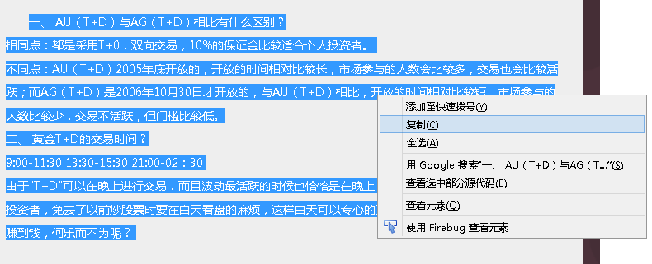

二、打开word，使用选择性粘贴->无格式文本，将内容贴到word中，将段首的空格和空行全部删掉，形成如下的无格式状态

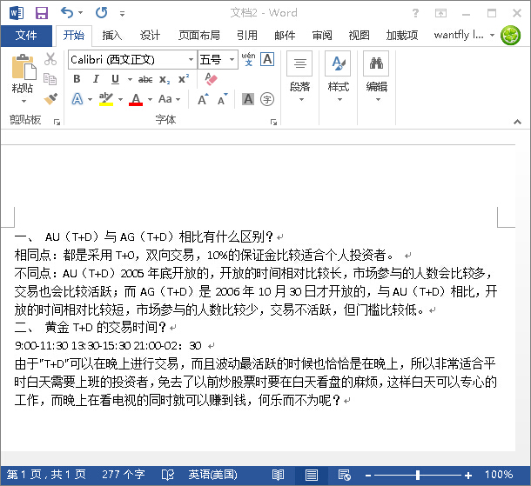

**两个小技巧**

1. 删除多余空格，使用查找替换功能，查找内容中输入一个空格，替换为什么都不用输入，然后单击全部替换，多单击几次，可以将所有的多余空格删除

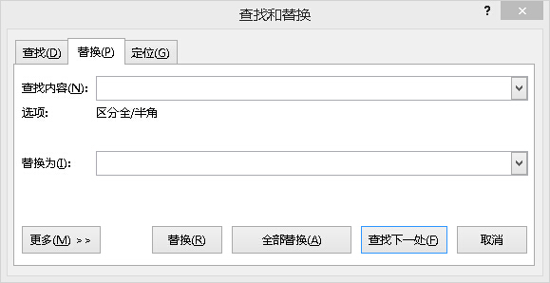

1. 删除多余空行，使用查找替换功能

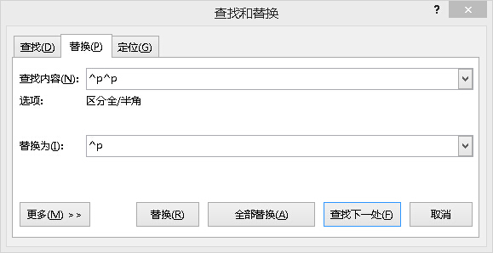

三、将word中无格式的文本，选中后复制

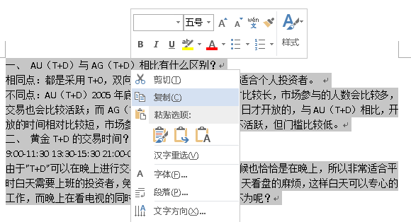

四、将编辑器打开，将纯文本粘贴模式的按钮按下，如图所示

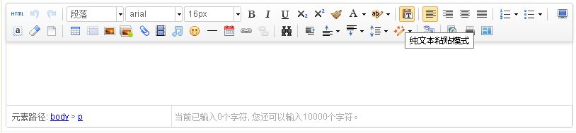

五、按下快捷键”ctrl+v”，进行粘贴

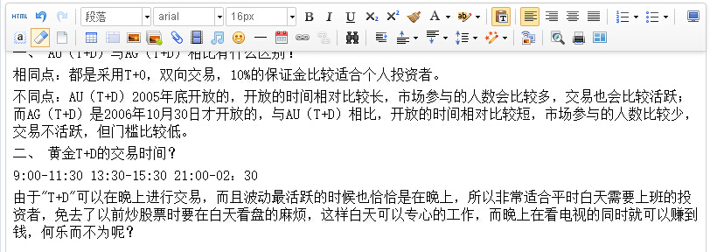

六、对一些具体的格式要求进行调整比如，标题加粗

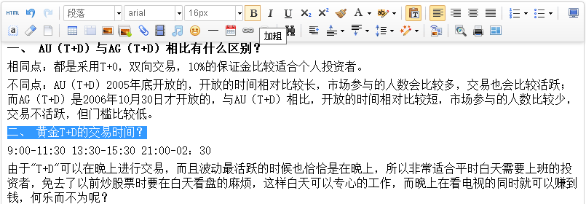

七、调整完毕后，单击保存按钮，保存到数据库中，这样的操作保证了文档的最纯净话，也易于后期对整体格式的调整。